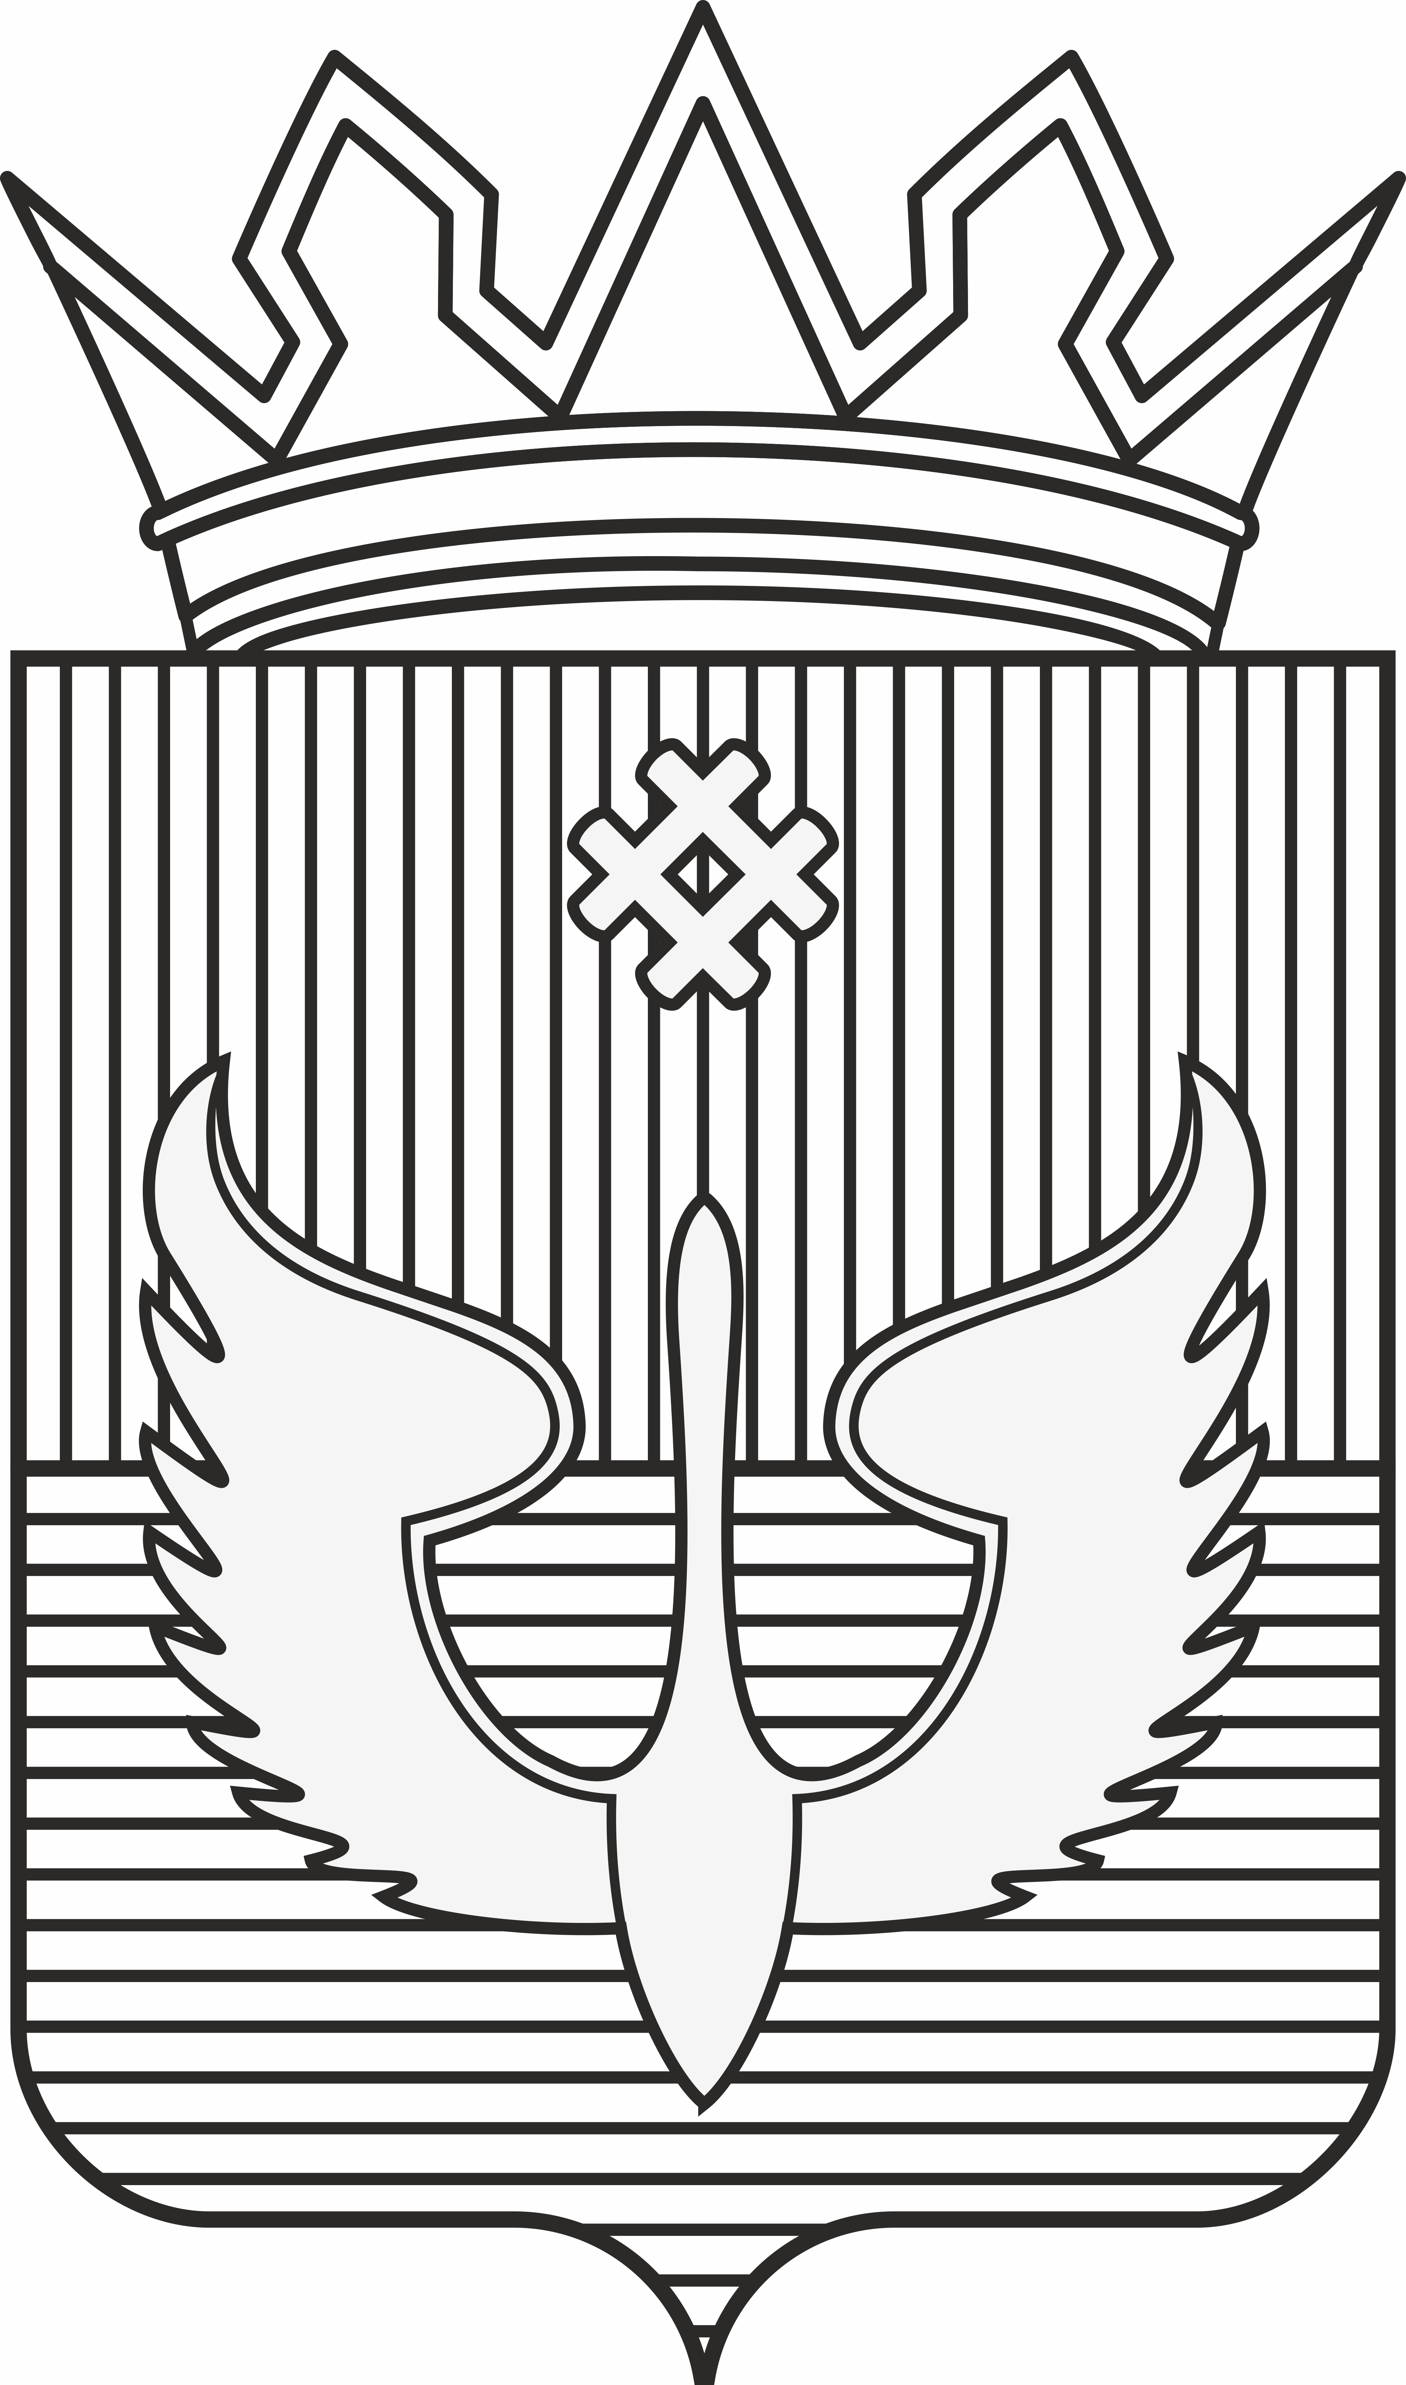
ПОСТАНОВЛЕНИЕ
Администрации Юсьвинского муниципального округа
Пермского края

15.10.2024 № 614

О внесении изменений в Положение о системе оплаты труда работников муниципальных бюджетных учреждений Юсьвинского муниципального округа Пермского края в сфере жилищно – коммунального хозяйства

В соответствии с Трудовым кодексом Российской Федерации, частью 2 статьи 8 решения Думы Юсьвинского муниципального округа Пермского края от 21.12.2023 № 568 «О бюджете Юсьвинского муниципального округа Пермского края на 2024 год и на плановый период 2025-2026 годов», руководствуясь Уставом Юсьвинского муниципального округа Пермского края, администрация Юсьвинского муниципального округа Пермского края ПОСТАНОВЛЯЕТ:
- Внести в Положение о системе оплаты труда работников муниципальных бюджетных учреждений Юсьвинского муниципального округа Пермского края в сфере жилищно – коммунального хозяйства, утвержденное постановлением администрации Юсьвинского муниципального округа Пермского края от 26.08.2022 № 486, следующие изменения:
  - Приложение 1 «Размеры должностных окладов работников муниципального бюджетного учреждения Юсьвинского муниципального округа Пермского края в сфере жилищно – коммунального хозяйства» изложить в редакции согласно Приложению 1 к настоящему постановлению;
  - Приложение 2 «Размер должностного оклада директора муниципального бюджетного учреждения Юсьвинского муниципального округа Пермского края в сфере жилищно – коммунального хозяйства» изложить в редакции согласно Приложению 2 к настоящему постановлению.
2. Признать утратившим силу постановление администрации Юсьвинского муниципального округа Пермского края от 25.09.2024 № 566 «О внесении изменений в Положение о системе оплаты труда работников муниципальных бюджетных учреждений Юсьвинского муниципального округа Пермского края в сфере жилищно – коммунального хозяйства».
3. Настоящее постановление вступает в силу со дня официального опубликования в газете «Юсьвинские вести» и размещения на официальном сайте муниципального образования Юсьвинский муниципальный округ Пермского края в информационно-телекоммуникационной сети Интернет и распространяется на правоотношения, возникшие с 01 октября 2024 года.
4. Контроль за исполнением настоящего постановления оставляю за собой.

Глава муниципального округа –
глава администрации Юсьвинского
муниципального округа Пермского края Н.Г. Никулин

Приложение 1
к Положению о системе оплаты труда работников муниципального бюджетного учреждения Юсьвинского муниципального округа Пермского края в сфере жилищно – коммунального хозяйства

РАЗМЕРЫ
должностных окладов работников муниципального бюджетного учреждения Юсьвинского муниципального округа Пермского края в сфере жилищно – коммунального хозяйства

№ п/п | Наименование должности | Размер должностных окладов, рублей в месяц
1. | Заместитель директора | 8 481,22
2. | Делопроизводитель | 7 550,58
3. | Мастер | 7 550,58
4. | Машинист автовышки и автогидроподъемника | 7 550,58
5. | Электромонтер по ремонту и обслуживанию электрооборудования | 7 550,58
6. | Водитель автомобиля | 7 550,58
7. | Тракторист | 7 550,58
8. | Слесарь-сантехник | 7 550,58
9. | Специалист по кадрам | 7 550,58
10. | Техник | 7 550,58
11. | Машинист (кочегар) котельной | 6 752,40
12. | Подсобный рабочий | 6 752,40
13. | Главный бухгалтер | 9 480,58
14. | Экономист | 9 438,19
15. | Диспетчер | 9 438,19
16. | Механик | 7 550,58
17. | Сварщик | 7 550,58
18. | Машинист экскаватора-погрузчика | 7 550,58
19. | Садовник | 6 752,40
20. | Оператор очистных сооружений | 7 550,58

Приложение 2
к Положению о системе оплаты труда работников муниципального бюджетного учреждения Юсьвинского муниципального округа Пермского края в сфере

РАЗМЕР
должностного оклада директора муниципального бюджетного учреждения Юсьвинского муниципального округа Пермского края в сфере жилищно – коммунального хозяйства

№ п/п | Наименование должности | Размер должностных окладов, рублей в месяц
1. | Директор | 10 533,96

